**שיעורי בית 2: משתנים**

**הנחיות**

* יש להגיש את התרגול ואת שיעורי הבית דרך מערכת ה-NEO. **שימו לב לתאריך האחרון להגשה.**
* יש להגיש קובץ ZIP/RAR המכיל את הקבצים הרלוונטיים (קבצי word + קבצי קוד – **קובץ נפרד לכל שאלה**). שם קובץ ההגשה חייב להכיל את שמכם המלא! לדוגמא: HW2_MyName.rar
* יש להגיש קבצי C שהתקמפלו כראוי. **קבצים שלא עברו קומפילציה- לא ייבדקו**!
* אם יש שאלות, אתם מוזמנים לפנות למדריך לפני מועד ההגשה (לא ברגע האחרון).
* **מומלץ** ליצור קובץ טמפלייט myProg.c, שיכיל תבנית בסיסית לכל קוד (פונקציה ראשית, ספריות, return 0…). לכל שאלה הוסיפו את הקוד שלכם, ושמרו את הקובץ עם השם המתאים למספר השאלה. לדוגמה עבור שאלה 1 ניתן לקרוא לקובץ בשם: q1.c.

**מה לוודא לפני שמתחילים?**

וודאו שאתם זוכרים כיצד כותבים, מקמפלים ומריצים תכנית מחשב.

אם אתם לא זוכרים זה בסדר גמור! גם אנחנו לא זוכרים הכל …

אז צריך להיזכר ולרענן את הזכרון: הכנסו למצגת השיעור של שיעור שעבר וקיראו שוב את השקופיות המתאימות.

**שאלות**

1. לכל אחת מהכרזות המשתנים הבאות פרטו האם היא –

א. חוקית ועומדת בקונבנציות.

ב. חוקית אך לא עומדת בקונבנציות (פרטו איזו קונבנציה מופרת!).

ג. לא חוקית (הקוד לא יתקמפל).

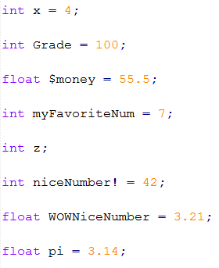חוקי

חוקי ולא עומד בקונבנציות(לא מתחילים שם של קובץ עם אות גדולה)

חוקי(לא בטוח על הסימן לא רשום בקובץ קונבציות)

חוקי

חוקי ולא עומד בקונבציות צריך להגדיר אותו

חוקי(לא בטוח לגבי הסימן)

חוקי אבל לא עומד בקונבנציות

חוקי

2. מה ההבדל בין הכרזה על משתנה לאתחול משתנה?

א. אין הבדל, בשני התהליכים רק מוקצה זיכרון עבור המשתנה.

ב. באתחול מוקצה זיכרון עבור המשתנה ובהכרזה לא.

ג. משתנה שאותחל יכול להכיל ערך זבל ומשתנה שלא אותחל יכיל 0.

ד. באתחול מקצים זיכרון וגם נותנים ערך למשתנה ובהכרזה רק מקצים לו מקום בזיכרון.

3. כתבו תוכנית, הגדירו משתנה מסוג float. אתחלו אותו בערך 34.39. שנו את ערכו של המשתנה כך שהוא יכיל את המכפלה של ערכו המקורי והדפיסו את ערכו.

לאחר מכן, שנו את ערכו של המשתנה כך שהוא יכיל את המכפלה של ערכו הנוכחי והדפיסו את ערכו **- כאשר מדפיסים צריכות להופיע רק 2 ספרות אחרי הנקודה העשרונית**.

איך עושים את זה? ניתן להיעזר בגוגל! חפשו: c printf float value וכנסו ללינק הראשון.

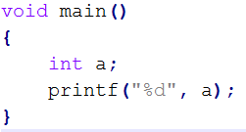4. מה הפלט של התכנית הבאה? הסבירו מדוע זהו הפלט.

הפלט הוא: 3477504 בגלל שלא הזנו לו ערך אז הוא נותן ערך רנדומלי

5. כתבו תכנית אשר מדפיסה למסך את הקטע הבא:

This is not my first message

I already printed Hello World

Now everything is clear

YUPY!!

יש להדפיס את ההודעה פעמיים. פעם אחת על ידי שימוש במספר פקודות printf ופעם שנייה על ידי פקודת printf אחת.

6. **שאלת מחקר:** הגדירו משתנה מסוג מספר שלם ואתחלו אותו בעת ההגדרה כך שיכיל את הערך 2147483646.

הדפיסו את ערכו המקורי של המשתנה בתוספת 1. מה יצא?2147483647

הוסיפו לערך החדש 1 והדפיסו שוב. מה קיבלתם עכשיו? 2147483648-

נסו לשער מה ההסבר לכך. כי כאשר עוברים הקוד בנוי "לעשות לופ" ובגלל זה הוא ירד להכי למטה

7. הביטו על הקוד הבא והסבירו מה לא בסדר בקוד. נמקו.

בשורה 5 לא מכריזים איזה סוג הוא y

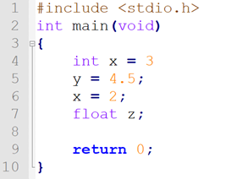

8. מה הפלט של התכנית הבאה? שערו מה קרה.

הפלט הוא מספר רנדומלי בגלל ששמנו מספר עם נקודה בint המחשב לא ידע מה לעשות ולכן נתן מספר רנדומלי

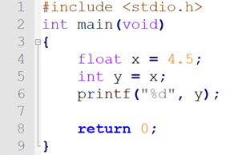

9. הביטו על הקוד הבא:

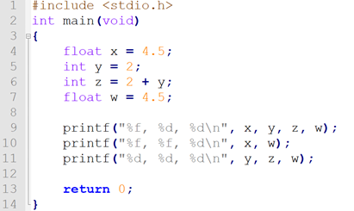

1. כתבו מה לא בסדר בפקודת ההדפסה בשורה 9.

בצד ימין איפה ששמים את שמות המשתנים יש יותר מידי משתנים

1. כתבו מה לא בסדר בפקודת ההדפסה בשורה 10.

בצד ימין איפה ששמים את השמות של המשתנים אין מספיק משתנים

1. כתבו מה לא בסדר בפקודת ההדפסה בשורה 11.

בd% השלישי זה אומר להיות f% כי זה float ולא int

10. על משתנים ומשפחות ברוכות ילדים. בדקו – האם סכום גילאי כל בני-הדודים גדול מסכום הגילאים של סבא וסבתא?

הדרכה:

א. לכל אחת מבני הדודים צרו משתנה שמכיל את הגיל שלו (חשבו על שמות משתנים הגיוניים! לא age1, age2, age3!)

ב. צרו משתנים שיכילו את הגיל של סבתא וסבא.

ג. צרו משתנים שיכילו את סכום גילאי בני הדודים, ואת סכום הגילאים של סבתא וסבא, וחשבו את ערכם בעזרת המשתנים מסעיפים א' ו-ב'.

ד. הדפיסו את ערכם של כל המשתנים שיצרתם – כולל הסברים למשתמש!

לא להדפיס “2,5,7,13” אלא "Cousins’ ages are…" כך המשתמש יבין מה מודפס לו למסך.

**שימו לב! יש ליצור לפחות 3 משתנים שיכילו את הגילאים של בני הדודים.**

11. **שאלת בונוס:** קטע הקוד הבא מבצע החלפה בין שני משתנים a ו-b בעזרת משתנה עזרtmp . עקב מצוקת זיכרון ניתנה הוראה לוותר על משתנה העזר. שנו את קטע הקוד כך שההחלפה תתבצע בעזרת המשתנים a ו-b בלבד.

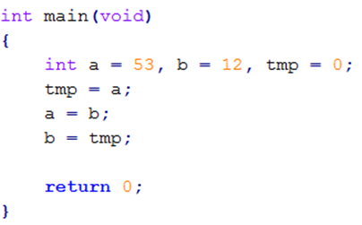

**בהצלחה!**